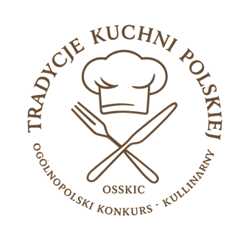

FORMULARZ ZGŁOSZENIOWY
Konkurs „Tradycje Kuchni Polskiej” – Edycja Pierwsza
EuroGastro 2026 – 11 marca 2026

1. Dane zespołu:
- Imię i nazwisko Szefa zespołu: ...................................................................................................
- Imię i nazwisko Pomocnika: .......................................................................................................
- Telefon kontaktowy do Szefa zespołu: ......................................................................................
- E-mail kontaktowy: ....................................................................................................................
- Nazwa restauracji/hotelu: .........................................................................................................
- Rozmiar bluzy kucharskiej Szefa: ............................. Pomocnika: ............................

2. Opis kariery zawodowej Szefa zespołu (kilka zdań):
Prosimy o załączenie w osobnym pliku!

3. Opis dań konkursowych:
- Nazwa dania głównego: ..............................................
- Proces technologiczny: ...............................................
- Nazwa deseru: .............................................................
- Proces technologiczny: ................................................
Prosimy o załączenie w osobnym pliku!

4. Załączniki:
- 3 zdjęcia dań restauracyjnych
- 2 zdjęcia deserów
- Krótki opis ścieżki kariery Szefa zespołu
- Oświadczenia i zgody

Data: .......................
Podpis Szefa zespołu: ............................................................

Podpis Pomocnika: ................................................................

